Пост охраны
Прайс-лист 01.01.2016.
ООО «БытовкаСтрой» (343) 382-33-69, metronom@olympus.ru
г. Екатеринбург www.bitovkistroi.ru

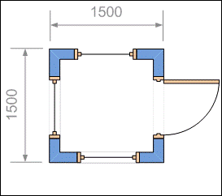 | 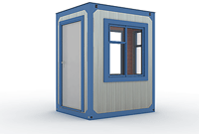 | 1,5х1,5м  Эконом 40000 руб.  Стандарт 51000 руб.
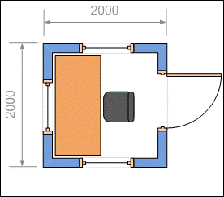 | 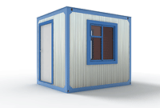 | 2х2м  Эконом 47000 руб.  Стандарт 59000 руб.
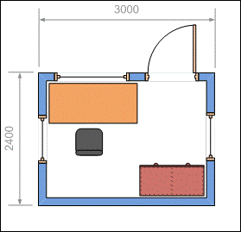 |  | 3х2,4м  Эконом 58000 руб.  Стандарт 72000 руб.
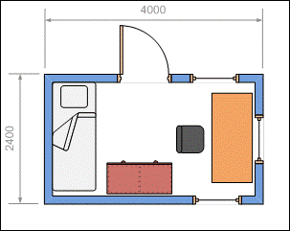 | 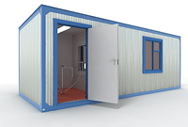 | 4х2,4м  Эконом 65000 руб.  Стандарт 82000 руб.
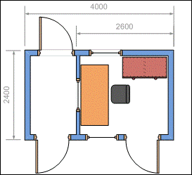 |  | 4х2,4м  Эконом 72000 руб.  Стандарт 97000 руб.
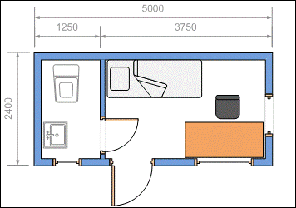 |  | 5х2,4м  Эконом 77000 руб.  Стандарт 96000 руб.
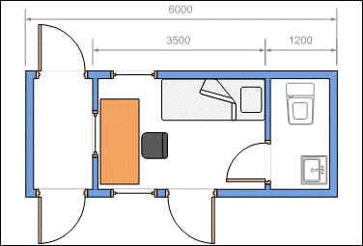 |  | 6х2,4м  Эконом 86000 руб.  Стандарт 113000 руб.

Пост Эконом

Каркас | Металлический уголок 63мм (в основании), металлический уголок 45 (стойки, верх), брус 100/50, 50/50
Утепление | Пол, стены, потолок 100мм. Минераловатное "Knauf"
Внутренняя отделка | Плита ДВП
Наружная отделка | Профлист С8 оцинкованный
Пол | Двойной, утепленный, доска 25 мм, фанера 8 мм
Крыша | Односкатная. Профнастил оцинкованный МП-20
Входная дверь | Деревянная, снаружи обшитая оцинковкой
Окно | Пластиковое 800х800мм, 1000х1000 с форточкой
Ветро и пароизоляция | Наноизол В
Электрооборудование | Монтаж внутри стен, медь 2x2.5мм (4.6 кВт) автомат, розетка, светильник

Пост Стандарт

Каркас | Металлический уголок 63мм (в основании), металлический уголок 45 (стойки, верх), брус 100/50, 50/50
Утепление | Пол, стены, потолок 100мм. Минераловатное "Knauf"
Внутренняя отделка | Панели МДФ
Наружная отделка | Профлист С8 цветной
Пол | Двойной, утепленный, доска 25 мм, фанера 8 мм, линолеум
Крыша | Односкатная. Профнастил оцинкованный МП-20
Входная дверь | Металлическая (сварная, утепленная) с замком
Окно | Пластиковое 1000х1000, 1000х1000 с форточкой
Ветро и пароизоляция | Наноизол В
Электрооборудование | Монтаж внутри стен, медь 2x2.5мм (4.6 кВт) автомат, розетка, светильник

